**II.2.b. Hình thức tổ chức**

- Dựa trên cơ sở các quan hệ về địa lý- chính trị và tính chất chính trị- xã hội trong khu vực và trên thế giới cũng như tình hình và nhiệm vụ cách mạng của Việt Nam qua mỗi thời kỳ. Hồ Chí Minh đã từng bước xây dựng và củng cố khối đoàn kết quốc tế, tranh thủ sự đồng tình ủng hộ của các trào lưu cách mạng thời đại nhằm thực hiện thắng lợi nhiệm vụ của cách mạng Việt Nam. Theo người Đoàn kết quốc tế trong tư tưởng Hồ Chí Minh không phải là một vấn đề sách lược, một thủ đoạn chính trị nhất thời mà là vấn đề có tính nguyên tắc, một đòi hỏi khách quan của Việt Nam trong thời đại mới. Tư tưởng đó phải trở thành lực lượng vật chất có tổ chức.

- Trong suốt quá trình cách mạng, Hồ Chí Minh đã không ngừng nghỉ để xây dựng các mặt trận nhằm gắn kết cách mạng Việt Nam với cách mạng thế giới. Cụ thể:

* Đối với các nước trên bán đảo Đông Dương, Hồ Chí Minh dành sự quan tâm đặc biệt bởi vì 3 nước Việt Nam – Miên - Lào đều có sự tương đồng về lịch sử văn hóa, và có chung một kẻ thù xâm lược là thực dân Pháp
* Ví dụ: Mặt trận Việt Minh. Ngày 19/5/1941, Mặt trận Việt Minh ra đời thay cho Mặt trận Dân tộc thống nhất phản đế Đông Dương và đặt ra nhiệm vụ giúp đỡ các dân tộc Lào và Campuchia thành lập mặt trận dân tộc của nước mình. Mặt trận Việt Minh giúp đỡ Ai Lao Độc lập Đồng minh và Cao Miên Độc lập Đồng minh để cùng thành lập Đông Dương Độc lập Đồng minh.

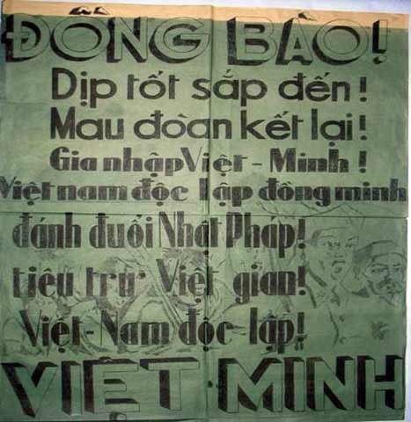

Khẩu hiệu của Việt Minh kêu gọi đồng bào gia nhập Việt Minh và đoàn kết đánh đuổi Nhật - Pháp.

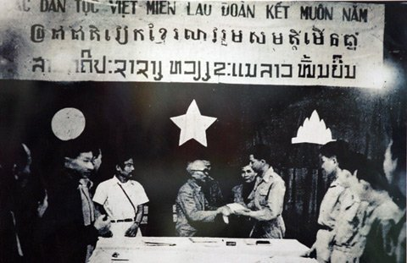

Đại hội liên minh Việt - Miên - Lào tại chiến khu Việt bắc tháng 3/1951

* Đối với Trung Quốc, nước láng giềng có quan hệ lịch sử văn hóa lâu đời với Việt Nam, Hồ Chí Minh cho rằng cần phải thực hiện đoàn kết trên tinh thần “vừa là đồng chí, vừa là anh em”

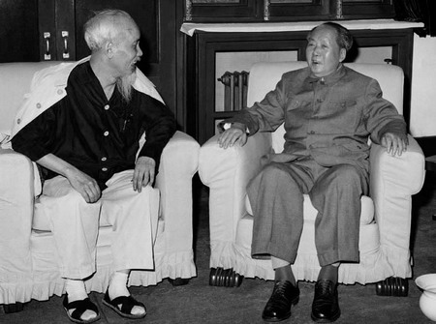

Chủ tịch Hồ Chí Minh và Chủ tịch Mao Trạch Đông

* Đối với các nước Á-Phi, Hồ Chí Minh cho rằng phải thực hiện phương châm đoàn kết trên tinh thần “anh em”
* Mở rộng quan hệ với các nứoc châu Á, Người chỉ rõ: Vận mệnh các dân tộc châu Á liên quan chặt chẽ với nhau, liên quan đến vân mệnh của dân tộc Việt Nam. Các nước châu Á độc lập thì nền hòa bình thế giới được thực hiện.

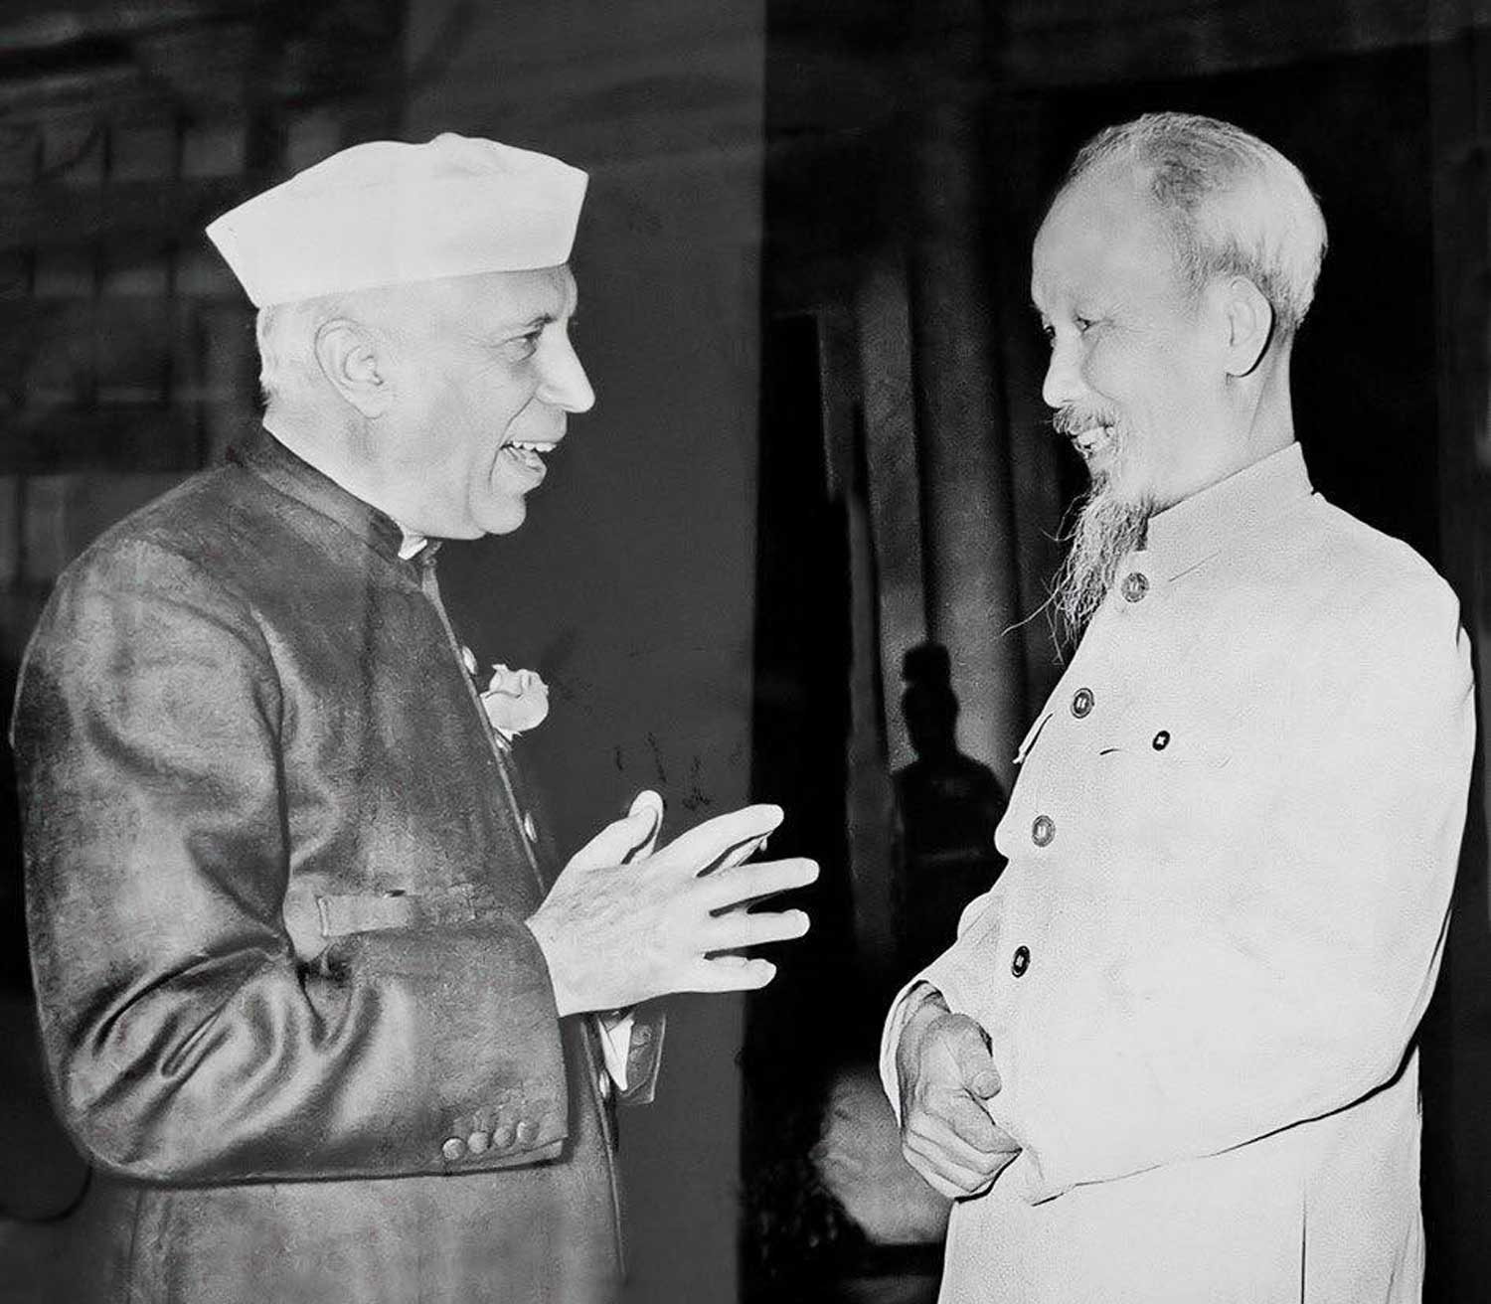

Chủ tịch Hồ Chí Minh và Thủ tướng Ấn Độ Jawaharlal Nehru, hai nhà lãnh đạo đặt nền móng cho quan hệ Việt Nam - Ấn Độ.

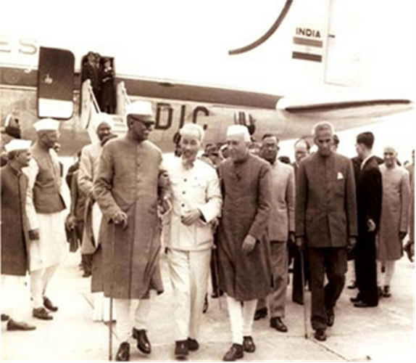

Tổng thống Rajendra Prasad và Thủ tướng J. Nehru đón tiếp Chủ tịch Hồ Chí Minh sang thăm Ấn Độ, năm 1958, tại sân bay New Delhi.

* Việt Nam và các nước châu Phi có cùng chung mục tiêu đấu tranh giành độc lập, cùng chung số phận là các dân tộc thuộc địa. Từ những năm 20 của thế ký XX, cùng với việc sáng lập Hội liên hiệp thuộc địa tại Pháp, Hồ Chí Minh đã tham gia sáng lập Hội liên hiệp các dân tộc bị áp bức ở Trung Quốc. Các tổ chức trên là hình thức sơ khai của mặt trận thống nhất các dân tộc bị áp bức theo xu hướng vô sản- lần đầu tiên xuất hiện trong lịch sử phong tào đấu tranh giải phóng dân tộc

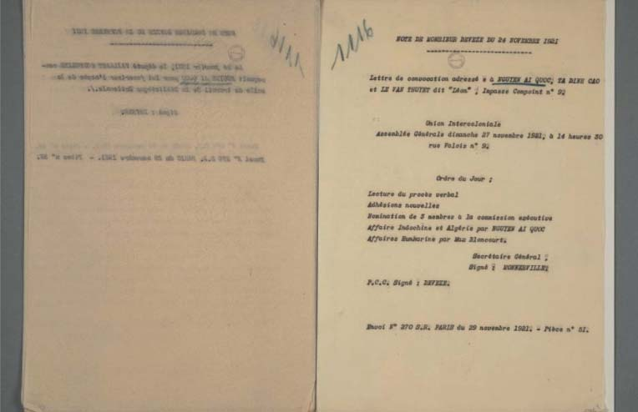

Thư triệu tập Nguyễn Ái Quốc và các đồng chí cho Đại hội Hội Liên hiệp các dân tộc thuộc địa diễn ra vào Chủ nhật, ngày 27/11/1921.

* Đối với các nước hữu cường (những nước có nền công nghiệp phát triển), Hồ Chí Minh cho rằng phải thực hiện đoàn kết trên tinh thần “bè bạn”. Bằng hoạt động ngoại giao không mết mỏi, trong hai cuộc kháng chiến chống Pháp và chống Mỹ, Hồ Chí Minh đã nâng cao vị thế của Việt Nam trên trường quốc tế, tranh thủ các lực lượng tiến bộ, cách mạng trên thế giới hình thành Mặt trận nhân dân thế giới đoàn kết với Việt Nam chống đế quốc xâm lược

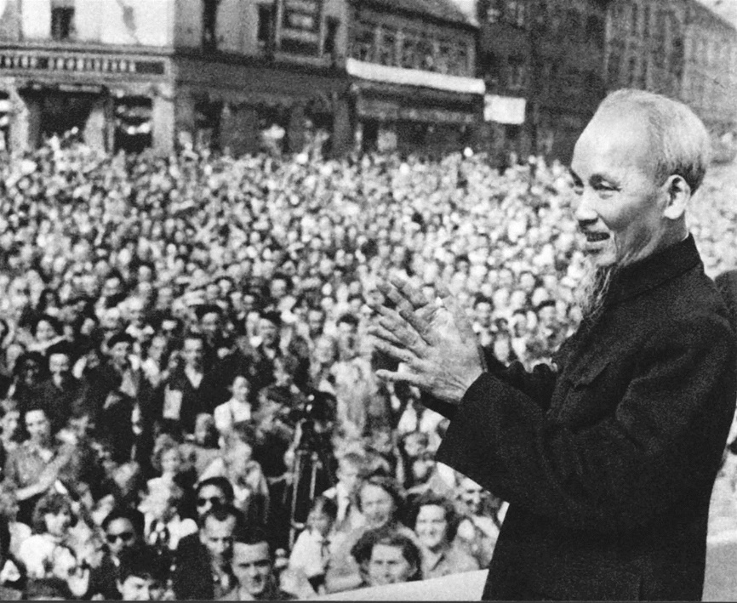

Chủ tịch Hồ Chí Minh nói chuyện với công nhân Khu công nghiệp Visôsani trong dịp Người đi thăm hữu nghị nước Cộng hòa xã hội chủ nghĩa Tiệp Khắc, tháng 7/1957.

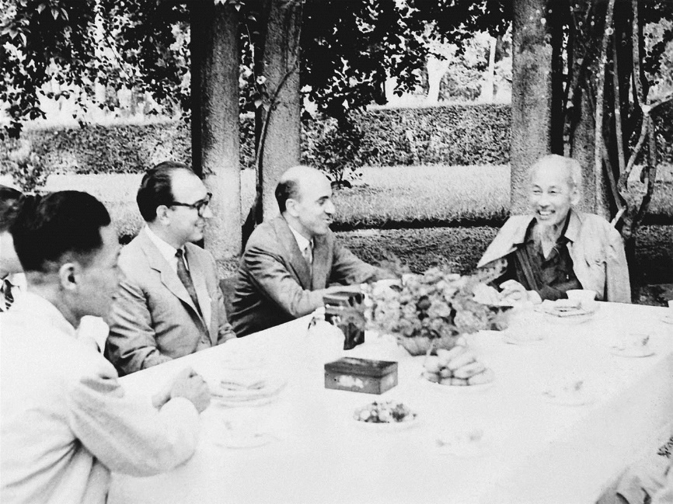

Chủ tịch Hồ Chí Minh tiếp đoàn nhà báo L’Unita của Đảng Cộng sản Italia,

ngày 12/5/1959.

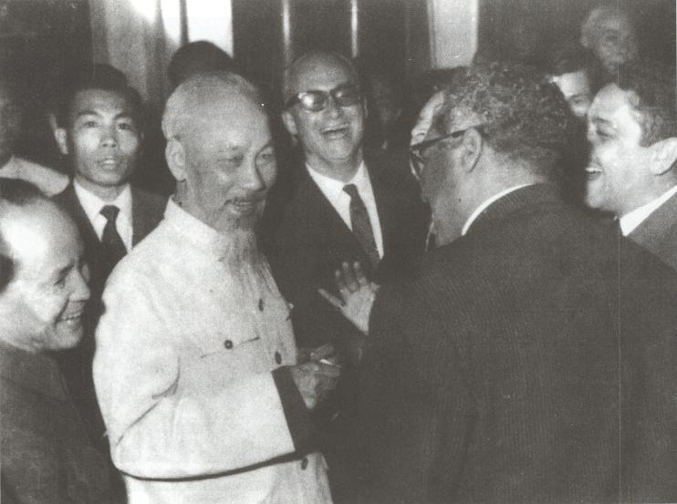

Chủ tịch Hồ Chí Minh nói chuyện với các đại biểu các nước sang dự Hội nghị quốc tế đoàn kết với nhân dân Việt Nam chống đế quốc Mỹ bảo vệ hòa bình, họp tại Hà Nội, tháng 11/1964.

* Như vậy tư tưởng đoàn kết quốc tế của Hồ Chí Minh đã tạo cơ sở định hướng hình thành bốn tầng mặt trận cơ bản

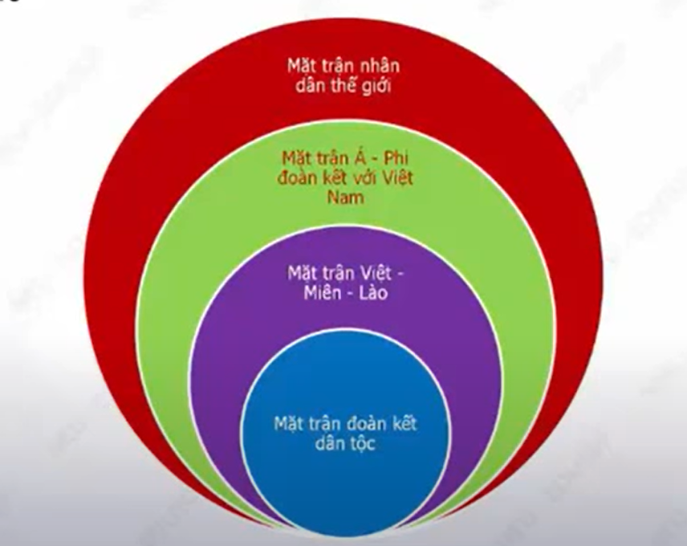

* Tầng mặt trận thứ nhất đó là Mặt trận đại đoàn kết dân tộc. Đây là lực lượng quan trọng cơ bản, quyết định thành công của cách mạng Việt Nam
* Tầng mặt trận thứ hai là Mặt trận đoàn kết Việt - Miên – Lào
* Tầng mặt trận thứ ba đó là Mặt trận nhân dân Á - Phi đoàn kết với Việt Nam (đoàn kết giữa các nước Á - Phi với Việt Nam).
* Tầng mặt trận thứ tư là Mặt trận nhân dân thế giới đoàn kết với Việt Nam chống đế quốc xâm lược (đoàn kết với tất cả các nước, các lực lượng dân chủ và tiến bộ trên phạm vi toàn cầu).
* Sự hình thành và hoạt động của các mặt trận trên là minh chứng cho sự phát triển và thắng lợi của tư tưởng đại đoàn kết của Hồ Chí Minh

Câu 1: Tư tưởng và hoạt động ngoại giao của Hồ Chí Minh đã định hướng cho việc hình thành mấy tầng mặt trận?

1. 1
2. 2
3. 3
4. 4

 Mặt trận đại đoàn kết dân tộc

 Mặt trận đoàn kết Việt - Miên - Lào

 Mặt trận nhân dân Á - Phi đoàn kết với Việt Nam

 Mặt trận nhân dân thế giới đoàn kết với Việt Nam chống đế quốc xâm lược

Câu 2: Mặt trận Việt Nam độc lập đồng minh được thành lập khi nào?

1. 19/5/1941
2. 28/1/1941
3. 15/5/1941
4. 7/12/1941

Việt Nam Độc lập Đồng minh gọi tắt là Việt Minh, thành lập ngày [19 tháng 5](https://vi.wikipedia.org/wiki/19_th%C3%A1ng_5) năm [1941](https://vi.wikipedia.org/wiki/1941) với mục đích công khai là "liên hiệp tất cả các tầng lớp nhân dân, các đảng phái cách mạng, các đoàn thể dân chúng yêu nước, đang cùng nhau đánh đuổi [Nhật](https://vi.wikipedia.org/wiki/Nh%E1%BA%ADt_B%E1%BA%A3n) - [Pháp](https://vi.wikipedia.org/wiki/Ph%C3%A1p), làm cho [Việt Nam](https://vi.wikipedia.org/wiki/Vi%E1%BB%87t_Nam) hoàn toàn độc lập, dựng lên một nước [Việt Nam Dân chủ Cộng hòa](https://vi.wikipedia.org/wiki/Vi%E1%BB%87t_Nam_D%C3%A2n_ch%E1%BB%A7_C%E1%BB%99ng_h%C3%B2a)"

Câu 3: Đoàn kết quốc tế theo tư tưởng HCM được thể hiện sâu sắc qua những nước nào?

1. Việt Nam – Lào – Campuchia
2. Việt Nam - Thái Lan – Lào
3. Việt Nam - Lào - Ấn Độ
4. Việt Nam - Lào - Trung Quốc

Câu hỏi cho nhóm khác: Thực hiện đoàn kết quốc tế nhằm kết hợp sức mạnh dân tộc với sức mạnh thời đại, tạo sức mạnh tổng hợp cho cách mạng. Vậy trong sự nghiệp đổi mới hiện nay, tư tưởng Hồ Chí Minh về sự kết hợp sức mạnh dân tộc với sức mạnh thời đại, được Đảng ta vận dụng và phát triển như thế nào?

* Phát huy kết hợp chủ nghĩa yêu nước với chủ nghĩa quốc tế, lợi ích dân tộc và nghĩa vụ quốc tế, Đảng ta phải xác định CMVN là một bộ phận không thể tách rời của CM thế giới, Vn tiếp tục đoàn kết, ủng hộ các phong trào CM, các xu hướng và trào lưu tiến bộ xã hội vì các mục tiêu hòa bình, độc lập dân tộc, dân chủ và tiến bộ xã hội.
* Trong thời kỳ đẩy mạnh công nghiệp hóa, hiện đại hóa hiện nay, chúng ta phải mở rộng quan hệ kinh tế đối ngoại, tranh thủ vốn, kinh nghiệm quản lý, cộng nghệ và gia nhập thị trường TG nhưng phải trên cơ sở độc lập tự chủ, phát huy đầy đủ các yếu tố nội lực.
* Trong bối cảnh đó, để đứng vững và phát triển, chúng ta phải khéo léo trong các mối quan hệ, nghĩa là phải chủ động thực hiện đa dạng hóa, đa phương hóa, cải thiện và tối đa hóa quan hệ hữu nghị, hợp tác với tất cả các nước có chế độ xã hội và con đường khác nhau.